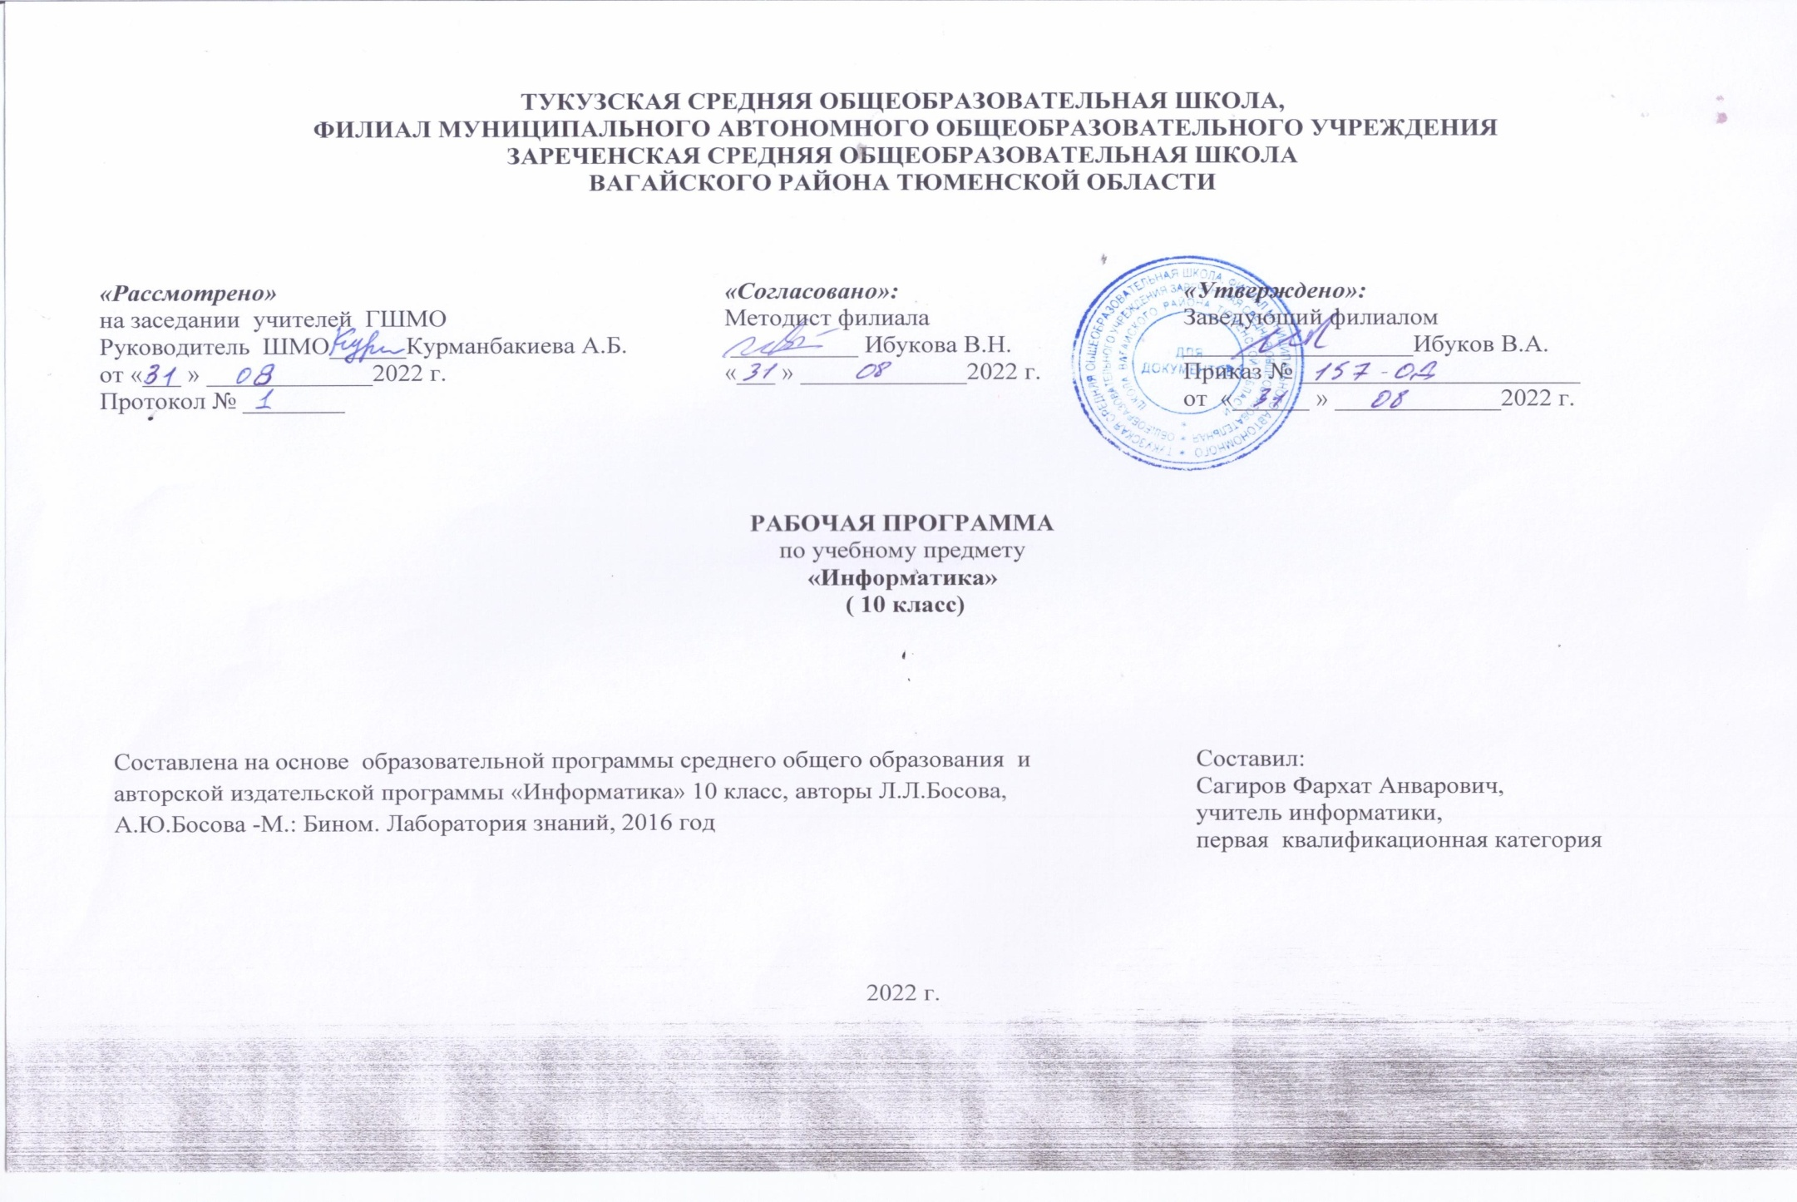
- Планируемые результаты освоения учебного предмета «Информатика» в 10 классе.
Личностные результаты:
– ориентация обучающихся на реализацию позитивных жизненных перспектив, инициативность, креативность, готовность и способность к личностному самоопределению, способность ставить цели и строить жизненные планы;
– принятие и реализация ценностей здорового и безопасного образа жизни, бережное, ответственное и компетентное отношение к собственному физическому и психологическому здоровью;
– российская идентичность, способность к осознанию российской идентичности в поликультурном социуме, чувство причастности к историко-культурной общности российского народа и судьбе России, патриотизм;
– готовность обучающихся к конструктивному участию в принятии решений, затрагивающих их права и интересы, в том числе в различных формах общественной самоорганизации, самоуправления, общественно значимой деятельности;
– нравственное сознание и поведение на основе усвоения общечеловеческих ценностей, толерантного сознания и поведения в поликультурном мире, готовности и способности вести диалог с другими людьми, достигать в нем взаимопонимания, находить общие цели и сотрудничать для их достижения;
– развитие компетенций сотрудничества со сверстниками, детьми младшего возраста, взрослыми в образовательной, общественно полезной, учебно-исследовательской, проектной и других видах деятельности.
– мировоззрение, соответствующее современному уровню развития науки, значимости науки, готовность к научно-техническому творчеству, владение достоверной информацией о передовых достижениях и открытиях мировой и отечественной науки, заинтересованность в научных знаниях об устройстве мира и общества;
– готовность и способность к образованию, в том числе самообразованию, на протяжении всей жизни; сознательное отношение к непрерывному образованию как условию успешной профессиональной и общественной деятельности;
– уважение ко всем формам собственности, готовность к защите своей собственности,
– осознанный выбор будущей профессии как путь и способ реализации собственных жизненных планов;
– готовность обучающихся к трудовой профессиональной деятельности как к возможности участия в решении личных, общественных, государственных, общенациональных проблем.
Метапредметные результаты:
Регулятивные результаты:
– самостоятельно определять цели, задавать параметры и критерии, по которым можно определить, что цель достигнута;
– оценивать возможные последствия достижения поставленной цели в деятельности, собственной жизни и жизни окружающих людей, основываясь на соображениях этики и морали;
– ставить и формулировать собственные задачи в образовательной деятельности и жизненных ситуациях;
– оценивать ресурсы, в том числе время и другие нематериальные ресурсы, необходимые для достижения поставленной цели;
– выбирать путь достижения цели, планировать решение поставленных задач, оптимизируя материальные и нематериальные затраты;
– организовывать эффективный поиск ресурсов, необходимых для достижения поставленной цели;
– сопоставлять полученный результат деятельности с поставленной заранее целью.
Познавательные результаты:
– искать и находить обобщенные способы решения задач, в том числе, осуществлять развернутый информационный поиск и ставить на его основе новые (учебные и познавательные) задачи;
– критически оценивать и интерпретировать информацию с разных позиций, распознавать и фиксировать противоречия в информационных источниках;
– использовать различные модельно-схематические средства для представления существенных связей и отношений, а также противоречий, выявленных в информационных источниках;
– находить и приводить критические аргументы в отношении действий и суждений другого; спокойно и разумно относиться к критическим замечаниям в отношении собственного суждения, рассматривать их как ресурс собственного развития;
– выходить за рамки учебного предмета и осуществлять целенаправленный поиск возможностей для широкого переноса средств и способов действия.
Коммуникативные результаты:
– осуществлять деловую коммуникацию как со сверстниками, так и со взрослыми (как внутри образовательной организации, так и за ее пределами), подбирать партнеров для деловой коммуникации исходя из соображений результативности взаимодействия, а не личных симпатий;
– координировать и выполнять работу в условиях реального, виртуального и комбинированного взаимодействия;
– развернуто, логично и точно излагать свою точку зрения с использованием адекватных (устных и письменных) языковых средств.
Предметные результаты:
– использовать знания о месте информатики в современной научной картине мира;
– строить неравномерные коды, допускающие однозначное декодирование сообщений, используя условие Фано.
– использовать знания о кодах, которые позволяют обнаруживать ошибки при передаче данных, а также о помехоустойчивых кодах;
– аргументировать выбор программного обеспечения и технических средств ИКТ для решения профессиональных и учебных задач, используя знания о принципах построения персонального компьютера и классификации его программного обеспечения;
– применять антивирусные программы для обеспечения стабильной работы технических средств ИКТ;
– использовать готовые прикладные компьютерные программы в соответствии с типом решаемых задач и по выбранной специализации;
– соблюдать санитарно-гигиенические требования при работе за персональным компьютером в соответствии с нормами действующих СанПиН;
– классифицировать программное обеспечение в соответствии с кругом выполняемых задач;
– понимать основные принципы устройства современного компьютера и мобильных электронных устройств;
– использовать правила безопасной и экономичной работы с компьютерами и мобильными устройствами;
– понимать принцип управления робототехническим устройством;
– осознанно подходить к выбору ИКТ - средств для своих учебных и иных целей;
– диагностировать состояние персонального компьютера или мобильных устройств на предмет их заражения компьютерным вирусом;
– использовать сведения об истории и тенденциях развития компьютерных технологий; познакомиться с принципами работы распределенных вычислительных систем и параллельной обработкой данных;
– узнать о том, какие задачи решаются с помощью суперкомпьютеров; узнать, какие существуют физические ограничения для характеристик компьютера;
– переводить заданное натуральное число из двоичной записи в восьмеричную и шестнадцатеричную, и обратно; сравнивать числа, записанные в двоичной, восьмеричной и шестнадцатеричной системах счисления;
– определять информационный объём графических и звуковых данных при заданных условиях дискретизации
Выпускник на базовом уровне получит возможность научиться:
–научиться складывать и вычитать числа, записанные в двоичной, восьмеричной и шестнадцатеричной системах счисления;
–использовать знания о дискретизации данных в научных исследования наук и технике;
– строить логической выражение по заданной таблице истинности; решать несложные логические уравнения.
Выпускник на базовом уровне получит возможность научиться:
– выполнять эквивалентные преобразования логических выражений, используя законы алгебры логики, в том числе и при составлении поисковых запросов.
– создавать структурированные текстовые документы и демонстрационные материалы с использованием возможностей современных программных средств.

- Содержание учебного предмета

Введение. Информация и информационные процессы (6 ч.)
Роль информации и связанных с ней процессов в окружающем мире. Различия в представлении данных, предназначенных для хранения и обработки в автоматизированных компьютерных системах, и данных, предназначенных для восприятия человеком. Системы. Компоненты системы и их взаимодействие. Универсальность дискретного представления информации. Информация, её свойства и виды. Информационная культура и информационная грамотность. Этапы работы с информацией. Некоторые приёмы работы с текстовой информацией.
Математические основы информатики (5 ч.)
Тексты и кодирование. Равномерные и неравномерные коды. Условие Фано. Информация и информационные процессы. Обработка информации. Кодирование информации.
Системы счисления (9 ч.)
Сравнение чисел, записанных в двоичной, восьмеричной и шестнадцатеричной системах счисления. Сложение и вычитание чисел, записанных в этих системах счисления. Элементы комбинаторики, теории множеств и математической логики. Операции «импликация», «эквивалентность». Примеры законов алгебры логики. Эквивалентные преобразования логических выражений. Построение логического выражения с данной таблицей истинности. Решение простейших логических уравнений. 1.Общие сведения о системах счисления. Позиционные системы счисления. Перевод чисел из q-ичной в десятичную систему счисления§ 11. Перевод чисел из одной позиционной системы счисления в другую. Перевод целого десятичного числа в систему счисления с основанием q. Перевод целого десятичного числа в двоичную систему счисления. Перевод целого числа из системы счисления с основанием p в систему счисления с основанием q. Перевод конечной десятичной дроби в систему счисления с основанием q. «Быстрый» перевод чисел в компьютерных системах счисления. Сложение чисел в системе счисления с основанием q. Вычитание чисел в системе счисления с основанием q. Умножение чисел в системе счисления с основанием q. Деление чисел в системе счисления с основанием q. Двоичная арифметика. Представление целых чисел. Представление вещественных. Элементы комбинаторики, теории множеств и математической логики. Операции «импликация», «экви-валентность». Примеры законов алгебры логики. Эквивалентные преобразования логических выражений. Построение логического выражения с данной таблицей истинности. Решение простейших логических уравнений.
Использование программных систем и сервисов (12 ч.)
Компьютер — универсальное устройство обработки данных. Программная и аппаратная организация компьютеров и компьютерных систем. Архитектура современных компьютеров. Персональный компьютер. Многопроцессорные системы. Суперкомпьютеры. Распределенные вычислительные системы и обработка больших данных. Мобильные цифровые устройства и их роль в коммуникациях. Встроенные компьютеры. Микроконтроллеры. Роботизированные производства. Выбор конфигурации компьютера в зависимости от решаемой задачи. Тенденции развития аппаратного обеспечения компьютеров.
Программное обеспечение (ПО) компьютеров и компьютерных систем. Различные виды ПО и их назначение. Особенности программного обеспечения мобильных устройств.
Организация хранения и обработки данных, в том числе с использованием интернет-сервисов, облачных технологий и мобильных устройств. Прикладные компьютерные программы, используемые в соответствии с типом решаемых задач и по выбранной специализации. Параллельное программирование. Инсталляция и деинсталляция программных средств, необходимых для решения учебных задач и задач по выбранной специализации. Законодательство Российской Федерации в области программного обеспечения. Способы и средства обеспечения надежного функционирования средств ИКТ. Применение специализированных программ для обеспечения стабильной работы средств ИКТ.
Безопасность, гигиена, эргономика, ресурсосбережение, технологические требования при эксплуатации компьютерного рабочего места. Проектирование автоматизированного рабочего места в соответствии с целями его использования
Работа с аудиовизуальными данными. Создание и преобразование аудиовизуальных объектов. Ввод изображений с использованием различных цифровых устройств (цифровых фотоаппаратов и микроскопов, видеокамер, сканеров и т. д.). Обработка изображения и звука с использованием интернет и мобильных приложений.
Использование мультимедийных онлайн-сервисов для разработки презентаций проектных работ. Работа в группе, технология публикации готового материала в сети. Подготовка текстов и демонстрационных материалов. Средства поиска и автозамены. История изменений. Использование готовых шаблонов и создание собственных. Разработка структуры документа, создание гипертекстового документа. Стандарты библиографических описаний. Деловая переписка, научная публикация. Реферат и аннотация. Оформление списка литературы. Коллективная работа с документами. Рецензирование текста. Облачные сервисы.
Знакомство с компьютерной версткой текста. Технические средства ввода текста. Программы распознавания текста, введенного с использованием сканера, планшетного ПК или графического планшета. Программы синтеза и распознавания устной речи.
Повторение (1 ч.)
Итоговое тестирование Основные идеи и понятия курса.

- Тематическое планирование, в том числе с учетом рабочей программы воспитания с указанием количества часов, отводимых на освоение каждой темы
№ урока Тема урока Параграф учебника | Тема урока | Количество
Информация и информационные процессы — 6 часов
1 | Информация. (РПВ) Беседа «Информационная грамотность и информационная культура». | 1
2 | Подходы к измерению информации. | 1
3 | Информационные связи в системах различной природы | 1
4 | Обработка информации | 1
5 | Передача и хранение информации | 1
6 | Обобщение и систематизация изученного материала по теме «Информация и информационные процессы» Проверочная работа. | 1
Компьютер и его программное обеспечение — 5 часов
7 | История развития вычислительной техники. (РПВ) Групповая подготовка докладов. Защита. | 1
8 | Основополагающие принципы устройства ЭВМ | 1
9 | Программное обеспечение компьютера | 1
10 | Файловая система компьютера | 1
11 | Обобщение и систематизация изученного материала по теме «Компьютер и его программное обеспечение».Проверочная работа. | 1
Представление информации в компьютере — 9 часов
12 | Представление чисел в позиционных системах счисления | 1
13 | Перевод чисел из одной позиционной системы счисления в другую | 1
14 | «Быстрый» перевод чисел в компьютерных системах счисления | 1
15 | Арифметические операции в позиционных системах счисления | 1
16 | Представление чисел в компьютере | 1
17 | Кодирование текстовой информации. (РПВ) Игра – викторина «Кодирование информации». | 1
18 | Кодирование графической информации | 1
19 | Кодирование звуковой информации | 1
20 | Обобщение и систематизация изученного материала по теме «Представление информации в компьютере». Проверочная работа. | 1
Элементы теории множеств и алгебры логики — 8 часов
21 | Некоторые сведения из теории множеств | 1
22 | Алгебра логики | 1
23 | Таблицы истинности. (РПВ) Групповая работа «Онлайн – тренажёр». | 1
24 | Основные законы алгебры логики | 1
25 | Преобразование логических выражений | 1
26 | Элементы схем техники. Логические схемы | 1
27 | Логические задачи и способы их решения | 1
28 | Обобщение и систематизация изученного материала по теме «Элементы теории множеств и алгебры логики». Проверочная работа. | 1
Современные технологии создания и обработки информационных объектов — 5 часов
29 | Текстовые документы | 1
30 | Объекты компьютерной графики | 1
31 | Компьютерные презентации. (РПВ) Создание компьютерной презентации на тему «Мой дом – моя крепость». | 1
32 | Выполнение мини-проекта по теме «Создание и обработка информационных объектов» | 1
33 | Обобщение и систематизация изученного материала по теме «Современные технологии создания и обработки информационных объектов». Проверочная работа | 1
Итоговое повторение — 1 час
34 | Итоговое тестирование | 1
ИТОГО: |  | 34 часа

Приложение. Календарно – тематическое планирование
№ урока Тема урока Параграф учебника | Тема урока | Количество часов | План | Факт
Информация и информационные процессы — 6 часов
1 | Информация. (РПВ) Беседа «Информационная грамотность и информационная культура». | 1
2 | Подходы к измерению информации. | 1
3 | Информационные связи в системах различной природы | 1
4 | Обработка информации | 1
5 | Передача и хранение информации | 1
6 | Обобщение и систематизация изученного материала по теме «Информация и информационные процессы» Проверочная работа. | 1
Компьютер и его программное обеспечение — 5 часов
7 | История развития вычислительной техники. (РПВ) Групповая подготовка докладов. Защита. | 1
8 | Основополагающие принципы устройства ЭВМ | 1
9 | Программное обеспечение компьютера | 1
10 | Файловая система компьютера | 1
11 | Обобщение и систематизация изученного материала по теме «Компьютер и его программное обеспечение».Проверочная работа. | 1
Представление информации в компьютере — 9 часов
12 | Представление чисел в позиционных системах счисления | 1
13 | Перевод чисел из одной позиционной системы счисления в другую | 1
14 | «Быстрый» перевод чисел в компьютерных системах счисления | 1
15 | Арифметические операции в позиционных системах счисления | 1
16 | Представление чисел в компьютере | 1
17 | Кодирование текстовой информации. (РПВ) Игра – викторина «Кодирование информации». | 1
18 | Кодирование графической информации | 1
19 | Кодирование звуковой информации | 1
20 | Обобщение и систематизация изученного материала по теме «Представление информации в компьютере». Проверочная работа. | 1
Элементы теории множеств и алгебры логики — 8 часов
21 | Некоторые сведения из теории множеств | 1
22 | Алгебра логики | 1
23 | Таблицы истинности. (РПВ) Групповая работа «Онлайн – тренажёр». | 1
24 | Основные законы алгебры логики | 1
25 | Преобразование логических выражений | 1
26 | Элементы схем техники. Логические схемы | 1
27 | Логические задачи и способы их решения | 1
28 | Обобщение и систематизация изученного материала по теме «Элементы теории множеств и алгебры логики». Проверочная работа. | 1
Современные технологии создания и обработки информационных объектов — 5 часов
29 | Текстовые документы | 1
30 | Объекты компьютерной графики | 1
31 | Компьютерные презентации. (РПВ) Создание компьютерной презентации на тему «Мой дом – моя крепость». | 1
32 | Выполнение мини-проекта по теме «Создание и обработка информационных объектов» | 1
33 | Обобщение и систематизация изученного материала по теме «Современные технологии создания и обработки информационных объектов». Проверочная работа | 1
Итоговое повторение — 1 час
34 | Итоговое тестирование | 1

